|  |  |  |  |
| --- | --- | --- | --- |
|  | **Grupo Asesor de Desarrollo de las Telecomunicaciones (GADT)**  **32ª reunión, Ginebra, Suiza, 12-16 de mayo de 2025** | |  |
|  | |  | |
|  | | **Documento** **TDAG-2****5/9-S** | |
|  | | **25 de marzo de 2025** | |
|  | | **Original:** **inglés** | |
| Director de la Oficina de Desarrollo de las Telecomunicaciones | | | |
| Asociaciones y movilización de recursos en el UIT-D | | | |
|  | | | |
| **Resumen:**  La importancia que revisten las asociaciones y la movilización de recursos se puso de relieve en la Conferencia Mundial de Desarrollo de las Telecomunicaciones de 2022 (CMDT-22), en concreto en la Declaración de Kigali, en el Plan de Acción de Kigali (secciones 3.1 y 3.3) y en la Resolución 17 (Rev. Kigali, 2022), Ejecución en los planos nacional, regional, interregional y mundial de las iniciativas aprobadas y cooperación al respecto. En el presente documento se informa sobre las asociaciones y las actividades de movilización de recursos llevadas a cabo en 2024.  **Acción solicitada:**  Se invita al GADT a tomar nota de este documento y formular las orientaciones que estime convenientes.  **Referencias:**  Secciones 3.1 y 3.3 del Plan de Acción de Kigali  Resolución 17 (Rev. Kigali, 2022), Ejecución en los planos nacional, regional, interregional y mundial de las Iniciativas Regionales aprobadas y colaboración al respecto  Declaración de la CMDT-22 | | | |

# 1 Antecedentes

La Conferencia Mundial de Desarrollo de las Telecomunicaciones de 2022 (CMDT-22) reconoció la importancia de la movilización de recursos y la cooperación internacional como una nueva prioridad del UIT-D y facilitador del Plan de Acción de Kigali, a saber, que "esta prioridad tiene por objeto movilizar y atraer recursos y fomentar la cooperación internacional sobre cuestiones relativas al desarrollo de las telecomunicaciones/TIC. Esta prioridad temática también es transversal, al proporcionar recursos y fomentar la cooperación internacional para obtener resultados globales pertinentes. Se debe dar prioridad y prestar la debida atención a las necesidades de los países en desarrollo, los países menos adelantados, los pequeños Estados insulares en desarrollo, los países en desarrollo sin litoral y los países con economías en transición, así como las poblaciones insuficientemente atendidas y vulnerables". (Plan de Acción de Kigali).

En la Resolución 17 (Rev. Kigali, 2022), Ejecución en los planos nacional, regional, interregional y mundial de las iniciativas regionales aprobadas y cooperación al respecto, se encarga al Director de la BDT "que garantice que la BDT facilite la participación activa de las organizaciones regionales y subregionales de telecomunicaciones en las diferentes fases de gestión de proyectos establecidas por la UIT, así como la creación de asociaciones y la movilización de recursos, con miras a promover eficazmente la implementación de las iniciativas regionales".

# 2 Objetivo estratégico del UIT-D: asociaciones y movilización de recursos

En consonancia con los resultados de la CMDT-22, el objetivo es fomentar, desarrollar y reforzar las asociaciones y la colaboración internacional con una amplia variedad de socios tanto de países desarrollados como en desarrollo.

De esta manera, se pretende mejorar la coordinación, compartir conocimientos especializados y movilizar recursos para la ejecución de programas, actividades e iniciativas en aras del desarrollo sostenible.

# 3 Asociaciones y movilización de recursos en 2024

En 2024, gracias a los esfuerzos combinados de los miembros y los socios de la UIT y del personal de la BDT (tanto destacado en las regiones como en la Sede), la UIT/BDT firmó 89 acuerdos de asociación[1], de los cuales 53 tenían contribuciones financieras que ascendían a unos 33,8 millones USD, con el 92% del total aportado por los socios de la BDT y el 8% restante, por la UIT.

Se firmaron acuerdos de asociación con 73 socios de diferentes tipos, distribuidos de la siguiente manera:

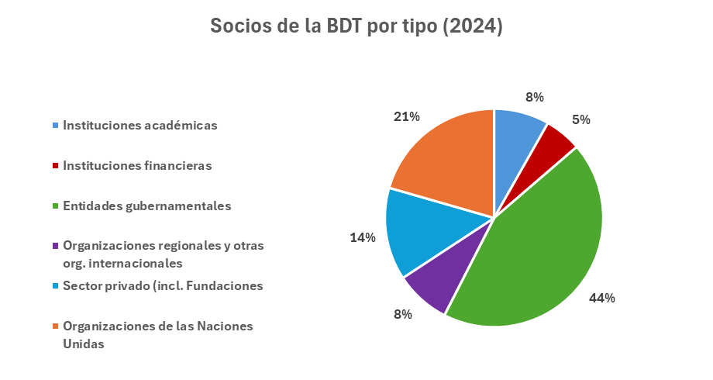

Entre estos socios figuraban 19 Estados Miembros, 7 Miembros de Sector del UIT-D, 3 Instituciones Académicas y 2 organizaciones regionales y otras organizaciones internacionales, según las categorías de miembros de la UIT[2].

De los 73 socios de la BDT, 33 firmaron contribuciones financieras por un importe total de unos 31,1 millones USD, distribuidos como se detalla a continuación:

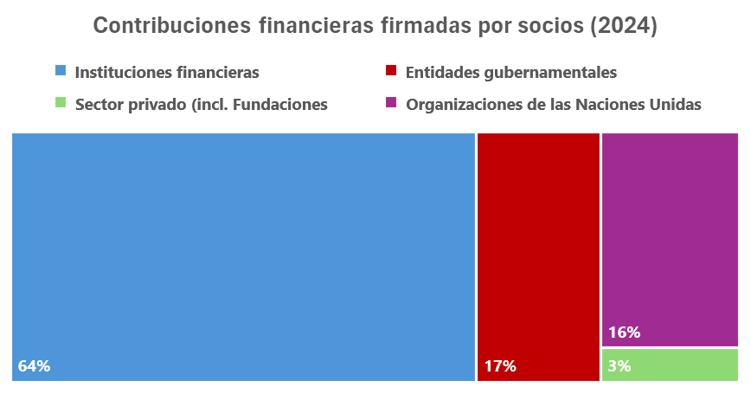

En 2024, los 10 socios financieros más importantes de la BDT fueron[3]:

|  |  |
| --- | --- |
| Asociado | Contribuciones financieras firmadas  (en USD a la fecha de firma) |
| Unión Europea, representada por la Comisión Europea | 19,82 millones USD |
| Fondo de las Naciones Unidas para la Infancia | 1,82 millones USD |
| Oficina de las Naciones Unidas para la Reducción del Riesgo de Desastres | 1,75 millones USD |
| Deutsche Gesellschaft für Internationale Zusammenarbeit GmbH | 1,09 millones USD |
| Organización Meteorológica Mundial | 0,96 millones USD |
| Departamento de Infraestructura, Transporte, Desarrollo Regional, Comunicaciones y Arte, Australia | 0,65 millones USD |
| Ministerio de Relaciones Exteriores, del Commonwealth y de Desarrollo, Reino Unido | 0,56 millones USD |
| Ministerio de Tecnologías de la Información y las Comunicaciones, Colombia | 0,43 millones USD |
| EYGS LPP | 0,41 millones USD |
| Ministerio de Ciencia y TIC, República de Corea | 0,37 millones USD |

En los gráficos siguientes se presentan las regiones y prioridades del UIT-D que se beneficiarán en 2024 de los acuerdos de asociación firmados, en términos de número (con y sin contribuciones financieras) y de contribuciones financieras:

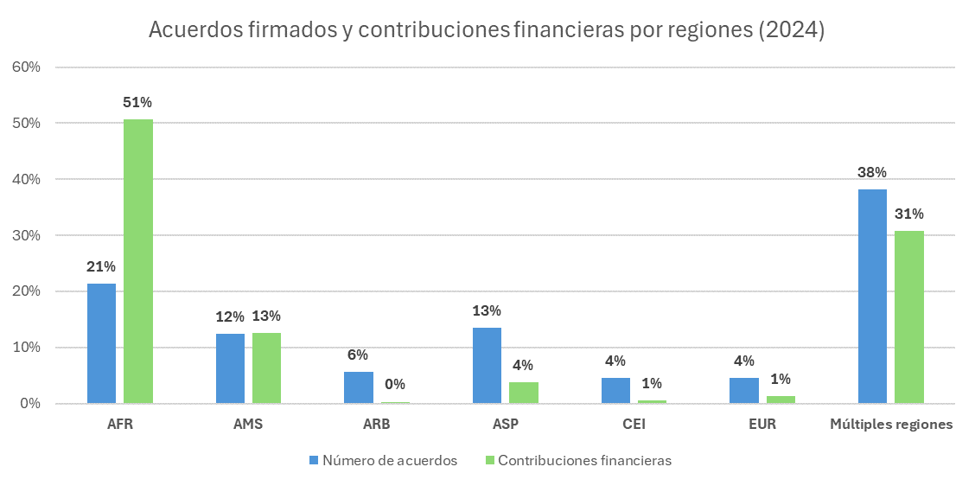

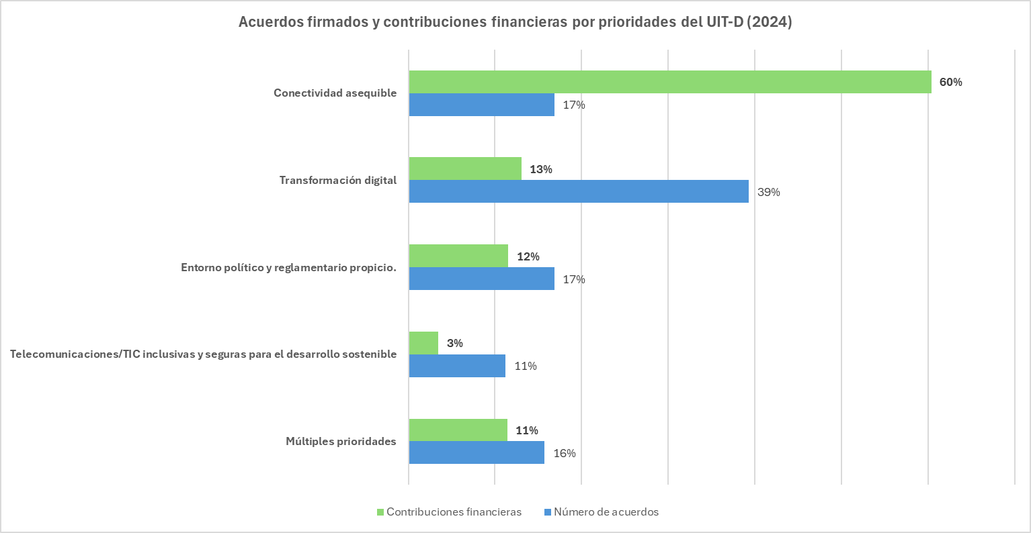

En el siguiente gráfico se presenta el número de acuerdos y contribuciones financieras firmados entre 2020 y 2024, destacando la importante movilización de recursos lograda en el último año para apoyar la ejecución de proyectos de desarrollo, iniciativas regionales y mundiales y actividades nacionales, regionales y mundiales.

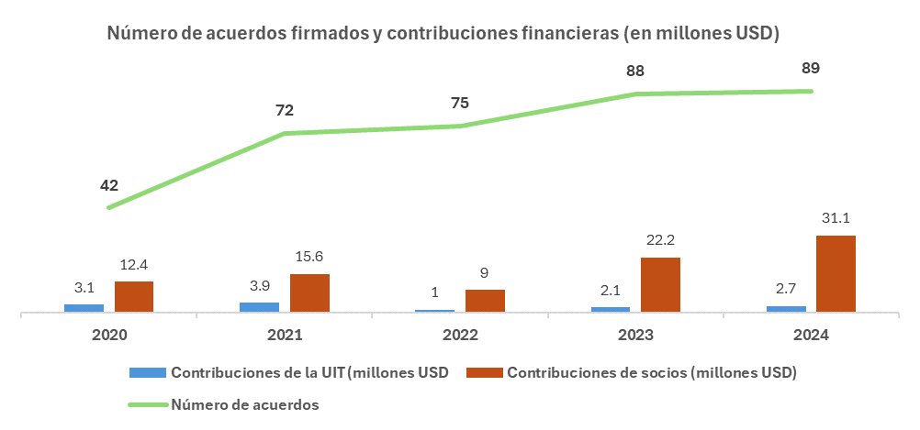

# 4 Acciones y resultados clave

El impacto de los trabajos desarrollados por la BDT en colaboración con sus socios se muestra mediante testimonios destacados aquí:  
<https://www.itu.int/itu-d/sites/digital-impact-unlocked/all-stories/list/>.

Los resultados de las asociaciones y la movilización de recursos indicados anteriormente han sido posibles gracias a las medidas estratégicas adoptadas, que incluyen:

– **Cultivar/fortalecer las relaciones con los socios existentes**:La BDT colabora con una amplia gama de socios[4], como entidades gubernamentales, instituciones financieras, organizaciones y asociaciones internacionales y regionales, entidades del sector privado (incluso fundaciones), organizaciones de las Naciones Unidas e instituciones académicas, tanto de países desarrollados como en desarrollo. Estos asociados comparten sus conocimientos especializados y apoyan financieramente la ejecución de programas, iniciativas regionales y mundiales y actividades orientados al desarrollo sostenible. Reconociendo que el éxito de las asociaciones se basa en la confianza, el respeto y la seguridad, la BDT presta especial atención a promover relaciones sólidas con sus socios de larga data, incluidos aquellos enumerados en el Documento TDAG25/INF/1.

– **Mejora de la colaboración con los organismos de las Naciones Unidas**: La BDT sigue reforzando su colaboración con otros organismos de las Naciones Unidas, aumentando su visibilidad y destacando el papel singular de la UIT como organización líder en el sector de las telecomunicaciones/TIC. La colaboración con los organismos de las Naciones Unidas fomenta las sinergias y el intercambio de conocimientos y genera nuevas y mayores fuentes de financiación gracias a la capacidad de convocatoria multilateral. Al colaborar de forma estrecha con los organismos afines de las Naciones Unidas, la BDT tiene acceso a oportunidades de financiación nuevas (incluso de Fondos comunes de las Naciones Unidas) para la ejecución conjunta de proyectos a escala nacional, regional y mundial con miras a la Agenda 2030.

– **Presentación a nuevos socios potenciales**: Al tiempo que hace gran hincapié en fomentar la relación con los socios actuales y entablar una relación duradera con ellos, la BDT también reconoce la importancia de ampliar y diversificar su conjunto de socios. Para ello, la BDT trabaja activamente con los socios potenciales a través de un enfoque estratégico orientado a mejorar el perfil de la UIT/BDT, identificar sinergias y explorar oportunidades de colaboración futura.

# 5 Perspectivas de futuro

La BDT reconoce y valora los esfuerzos tanto de sus antiguos socios como de los nuevos socios, cuya colaboración financia la ejecución de proyectos, programas e iniciativas en los planos nacional, regional y mundial. De cara al futuro, la BDT seguirá cuidando y fortaleciendo sus asociaciones con una amplia gama de partes interesadas, incluidas entidades gubernamentales, instituciones financieras, el sector privado, organismos de las Naciones Unidas e instituciones académicas.

______________

1. La lista completa de acuerdos está disponible en el Documento TDAG25/INF/1.
2. <https://www.itu.int/hub/membership/our-members/>.
3. La lista completa de socios financieros está disponible en el Documento TDAG25/INF/1.
4. <https://www.itu.int/en/ITU-D/MembersPartners/Pages/Partners/List-of-Partners.aspx>.